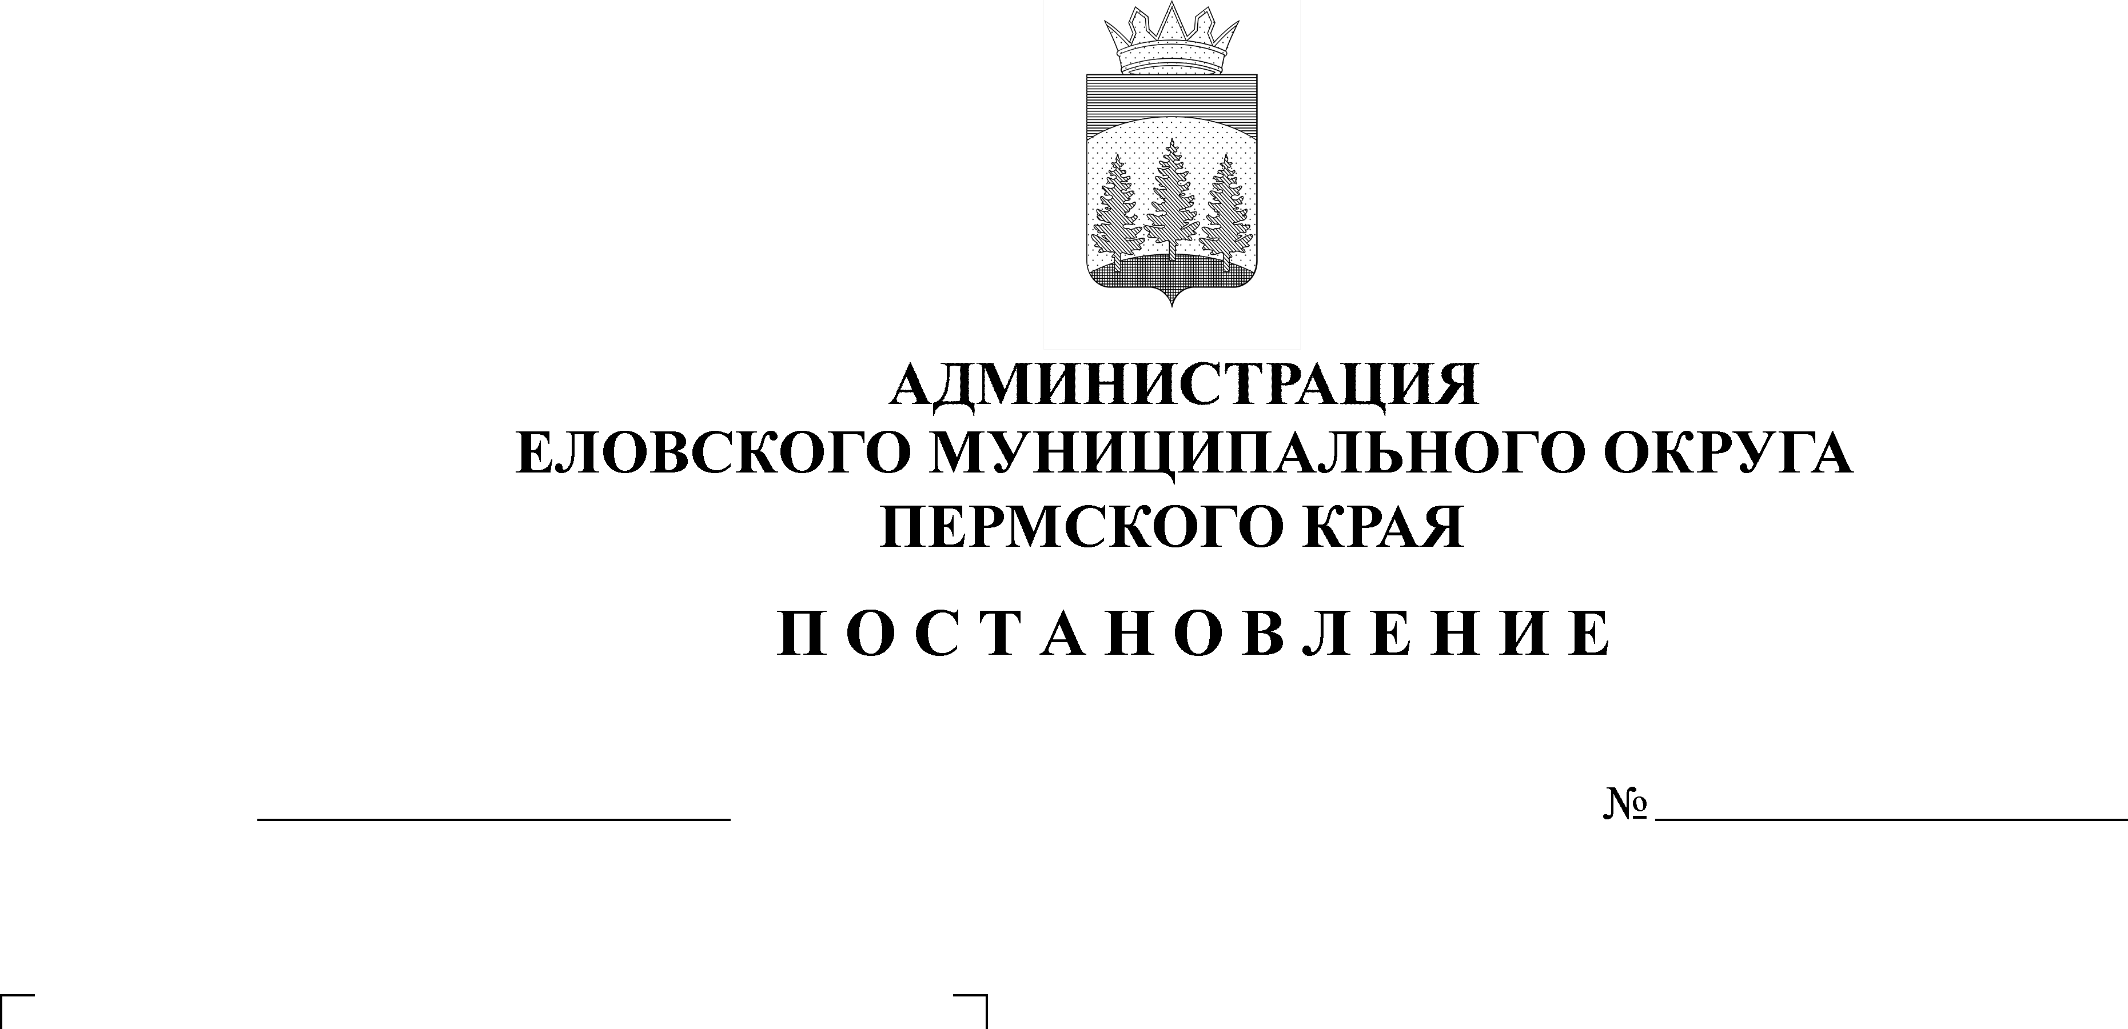
Об установлении расходного
149-п
29.03.2022

обязательства Еловского
муниципального округа
Пермского края в сфере
культуры по комплектованию
библиотечных фондов

В соответствии с частью 1 статьи 86 Бюджетного кодекса Российской Федерации, пунктом 16 части 1 статьи 16 Федерального закона от 06 октября 2003 г. № 131-ФЗ «Об общих принципах организации местного самоуправления в Российской Федерации, Уставом Еловского муниципального округа Пермского края, Решением Думы Еловского муниципального округа Пермского края от 20 декабря 2020 г. № 67 «Об утверждении Положения о бюджетном процессе в Еловском муниципальном округе Пермского края»
Администрация Еловского муниципального округа Пермского края ПОСТАНОВЛЯЕТ:
- Установить на 2022 год расходное обязательство Еловского муниципального округа Пермского края в сфере культуры по комплектованию библиотечных фондов.
- Определить, что при реализации расходного обязательства, установленного пунктом 1 настоящего постановления, расходы направлены на реализацию мероприятия «Создание электронной книги «Боевые подвиги еловцев».
- Установить предельный объем финансового обеспечения расходного обязательства, установленного пунктом 1 настоящего постановления, в сумме 48 000 рублей.
- Расходы, связанные с реализацией расходного обязательства, установленного пунктом 1 настоящего постановления, осуществляются за счет собственных средств бюджета Еловского муниципального округа Пермского края.
- Определить главным распорядителем бюджетных средств организующим исполнение расходного обязательства, установленного пунктом 1 настоящего постановления, Администрацию Еловского муниципального округа Пермского края.
- Установить, что средства на реализацию расходного обязательства, установленного пунктом 1 настоящего постановления, предусматриваются в бюджете Еловского муниципального округа на очередной финансовый год по главному распорядителю бюджетных средств - Администрация Еловского муниципального округа Пермского края.
- Настоящее постановление обнародовать на официальном сайте газеты «Искра Прикамья» и официальном сайте Еловского муниципального округа Пермского края.
8. Постановление вступает в силу со дня его официального обнародования.
9. Контроль за исполнением постановления возложить на заместителя главы администрации Еловского муниципального округа по социальной политике.

Глава муниципального округа –
глава администрации Еловского
муниципального округа Пермского края А.А. Чечкин

